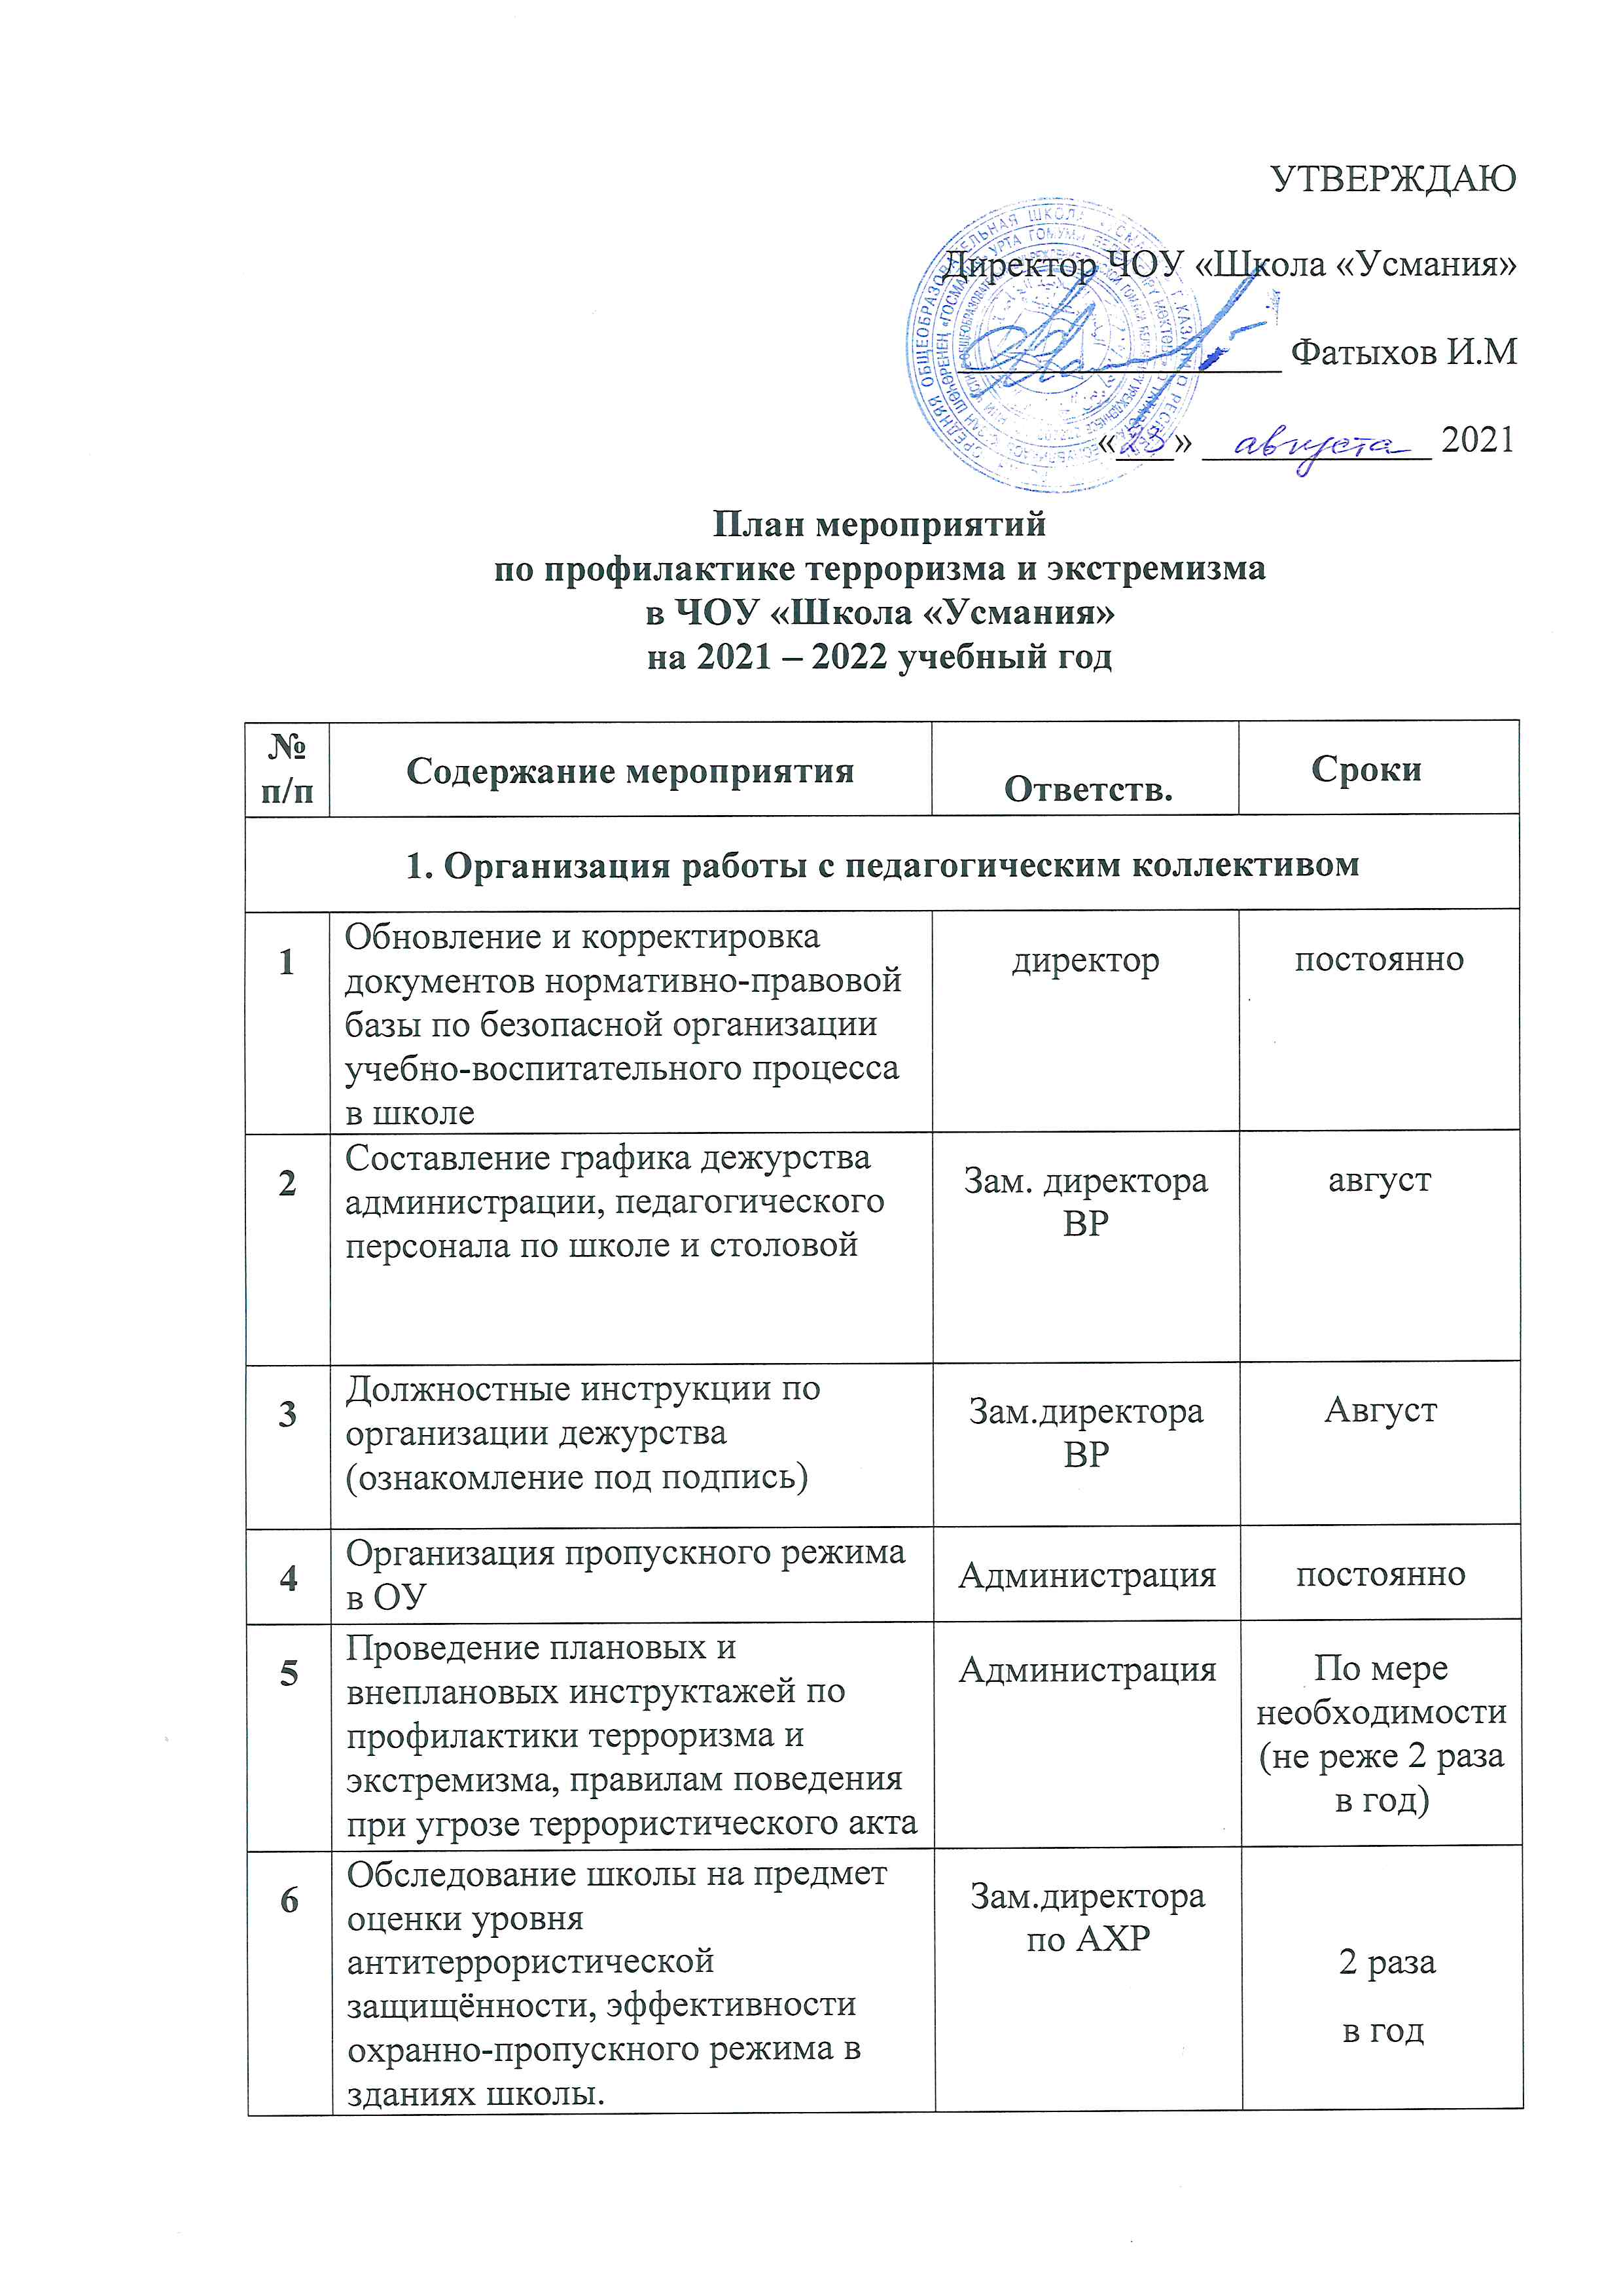

2. Организация работы с ученическим и родительским коллективом
7 | Проведение классного часа «Всероссийский открытый урок ОБЖ» | Классные руководители  1-11 классы | 1 сентября
8 | Проведение разъяснительной работы среди учащихся по предупреждению экстремизма с приглашением представителей правоохранительных органов, духовенства | Зам. директора по ВР  1-11 классы | сентябрь
9 | Проведение разъяснительной работы среди учащихся: гражданская и уголовная ответственность за проявление экстремизма,  Экстремизм – антисоциальное явление. | Зам. директора по ВР  9-11 классы  5-8 классы | октябрь
10 | Конкурс презентаций, пропагандирующих идеи толерантности и диалога культур «Познаем народы России и мира – познаем себя» | Учитель географии  5-11 классы | декабрь
11 | Конкурс рисунков и плакатов на тему: «Молодежь — ЗА культуру мира, ПРОТИВ терроризма»  Конкурс рисунков «Мы такие разные, и все-таки мы вместе»,  «Мир на планете – счастливы дети!».  «Спорт – здоровье, дружба!»  «Террору – НЕТ!», | учителя ИЗО  1-11 классы | январь
12 | Проведение конкурса творческих работ учащихся по теме: «Учимся жить в многоликом мире» | учителя русского языка | март
13 | Проведение «Весенней недели Добра» | Классные руководители 1-4 классов | март
14 | Организация проведения школьных соревнований «Школа безопасности» | Зам. директора ВР | май
15 | Подготовка и проведение конкурса социальной рекламы «Будьте бдительны» | Классные руководители 7-9 классов | Май
14 | Организация классных часов «Толерантность – дорога к миру»  «Основы конституционного права и свободы граждан России в области межэтнических и межконфессиональных отношений», «Провокационная деятельность террористических и экстремистских группировок»,  «Гражданское образование. Правовая культура. Толерантность»,  «Земля без войны» | классные руководители | в течение года
15 | Организация профилактической работы по правилам поведения при возникновении чрезвычайных ситуаций в школе и при проведении массовых мероприятий (встречи, беседы, родительские собрания и классные часы при участии сотрудников силовых структур) | Зам. директора ВР,  классные руководители | в течение года
16 | Проведение учебно-профилактических мероприятий, направленных на формирование действий в случаях нарушения общественного порядка, террористической угрозы и экстремистских проявлений, в том числе:- учений по эвакуации при пожаре и других чрезвычайных ситуациях;- показательных учений по правилам поведения при проявлениях терроризма и других криминальных действий. | директор ,  администрация школы  классные руководители, учитель ОБЖ | в течение года
17 | Подготовка и проведение выставок по темам: «Уроки истории России — путь к толерантности», «Мир без насилия», «Литература и искусство народов России» | библиотекарь | в течение года
18 | Родительские собрания «Формирование толерантного поведения в семье» | Классные руководители 1-11 классов | в течение года

